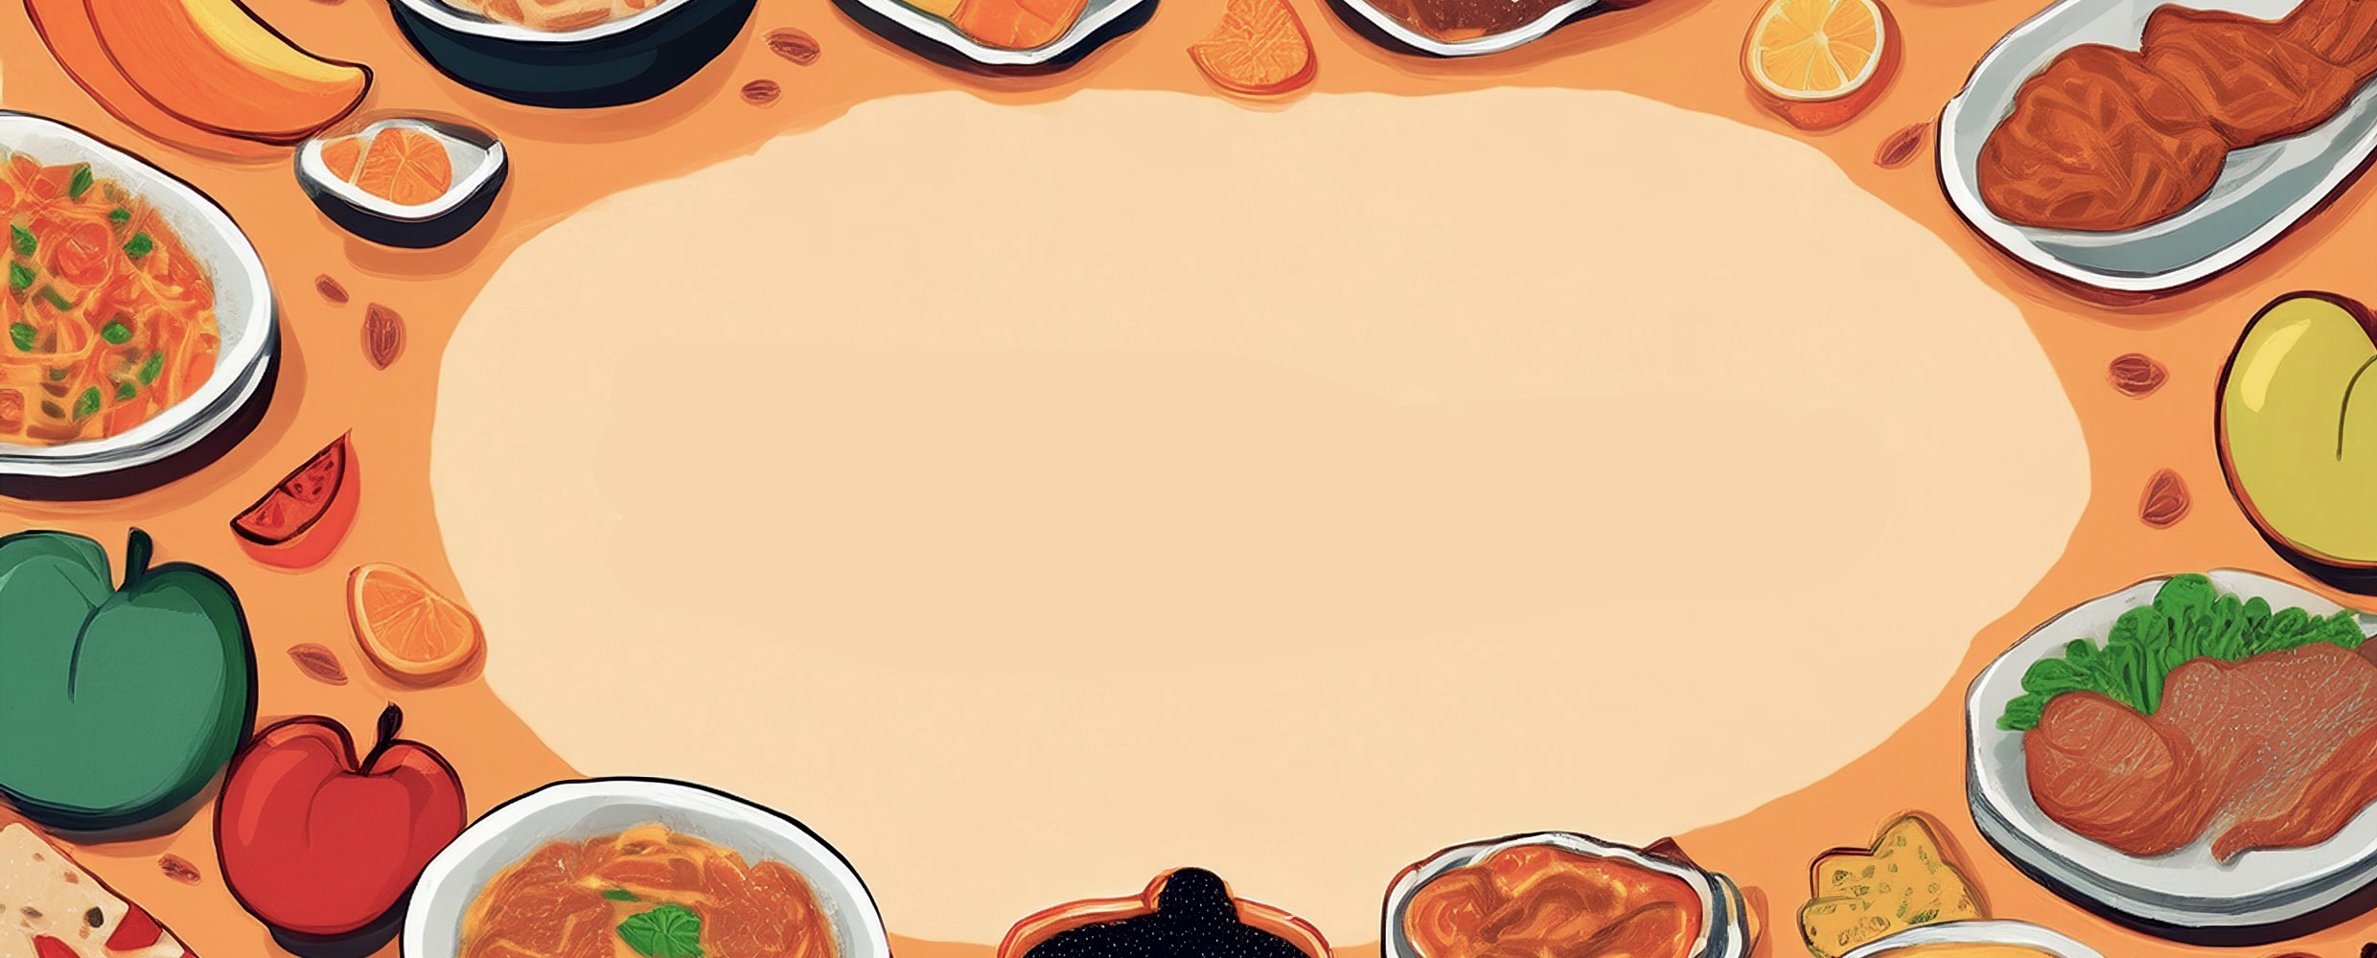

JÍDELNÍ LÍSTEK

TÝDEN

od: 8.12.2025

do: 12.12.2025
PONDĚLÍ - 8. 12. 2025
Přesnídávka: kukuřičné lupínky v mléku, ovoce, šťáva (1c,6,7,8)
Polévka: brokolicová s bulgurem(1a,9)

Oběd: teplý salát z černé čočky s pečenou zeleninou, opečený toustový chléb, voda (1ac,3,7,9)
Svačina: kmínový chléb s česnekovo-sýrovou pomazánkou, zelenina, šťáva (1ab,7)

ÚTERÝ - 9. 12. 2025
Přesnídávka: žitný chléb se žervé, ovoce, ochucené mléko (1bc,7)
Polévka: rybí s krutonky (1ac,4,9)
Oběd: kuřecí stehno na kari, basmati rýže, ZŠ kompot, šťáva (4,7)
Svačina: žitnopšen.chléb s drožďovou pomazánkou, zelenina, šťáva (1ab,3,7)

STŘEDA - 10. 12. 2025
Přesnídávka: žitnopšen.chléb ve vajíčku, zelenina, šťáva (1ab,3)
Polévka: pórková s cizrnovými nudličkami (1e,9)
Oběd: rozlítaný španělský ptáček, těstoviny, šťáva (1a,3,7,10)
Svačina: rohlík s máslem a marmeládou, ovoce, mléko (1ac,7)

ČTVRTEK - 11. 12. 2025
Přesnídávka: grahamový rohlík s tuňákovou pomazánkou, zelenina, šťáva (1abc,4,7)
Polévka: vývar s rýží a hráškem (1e,9)
Oběd: segedínský guláš, knedlík, šťáva (1a,3)
Svačina: kmínový chléb s pomazánkou z červené řepy, šťáva (1ab,7)

PÁTEK - 12. 12. 2025
Přesnídávka: loupáček, ovoce, bílá káva (1a,3,7)
Polévka: fazolová (1e,9)
Oběd: holandský mletý řízek, šťouchané brambory, okurek, šťáva (1a,3,7)
Svačina: žitnopšen.chléb s brokolicovou pomazánkou, šťáva (1ab,7)

